TW-LJCL1车刀量角仪
一、功能特点
本车刀量角仪主要用测量各种车刀主剖、法剖面、纵剖面的ISO制的几何角度。车刀量角设备是金属工艺学及切削原理课程教学与实验的必备仪器之一，也是金工实习实践中磨刀必备仪器。

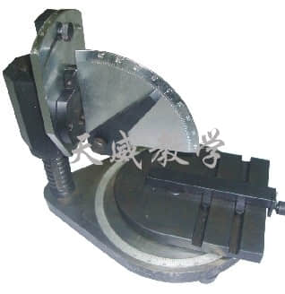
二、主要参数
规格尺寸：长280x宽250x高240mm.
材料：45# 钢制
处理工艺：淬火
测量范围：
(1)前角测量范围
(2)后角测量范围
(3)量倾角测量范围
(4)主(副)偏角测量范围
误差范围：±1.5度
配四把车刀：
450车刀(车外圆、平端面、倒角)
900车刀(精车刀、车外圆、平端面)
750车刀(精车刀、车外圆、平端面)
切刀(切断、切槽)
精度：7～8级左右

